Дух крестьянской бани, живёт за каменкой – сложенной из камней банной печью – или под полком, на котором парятся. Наказывает тех, кто не оставляет ему кусочек мыла и воды, и в следующее посещение бани плескает на провинившегося кипятком.* * *

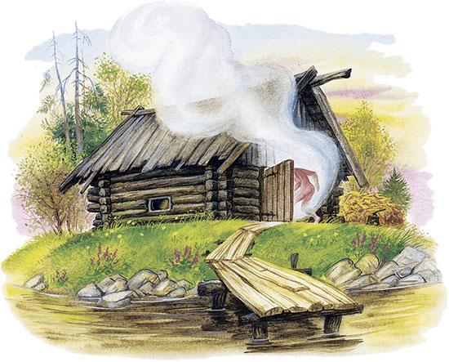
Однажды увидел бесёнок Потанька, как люди ходят париться в баньку. Надумал попробовать. Забрался Потанька ночью в баньку. Попарился – понравилось, да после мытья оставил в печурке две тлеющие чурки. Напустил Потанька чаду да дыму в баньке.Вылез из подпола Банник. Увидал в своей баньке непорядок. Разозлился и говорит:– Проучу я тебя, Потанька! Будешь знать, как чудить в моей баньке!Собрался опять Потанька попариться в баньке.Пошёл за веником в лес. Ищет ветвистую, пушистую берёзу.Нашёл и принялся ветки ломать, веник вязать. Берёза говорит:– Берегись, Потанька! Не ходи ночью в баньку. Банник на тебя сердит, будет вредить!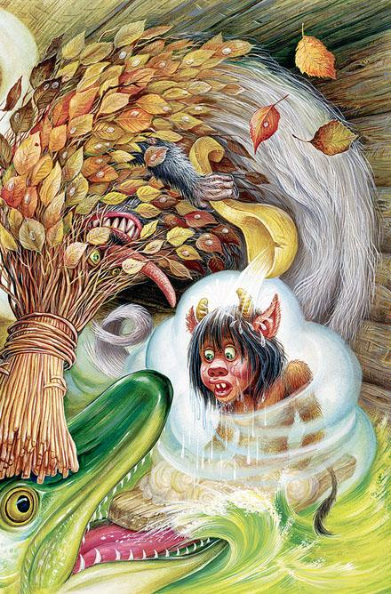Не послушался берёзу Потанька, пошёл с веником в баньку.По дороге с липы надрал лыко, сделал мочалку. Липа говорит:– Берегись, Потанька! Не ходи ночью в баньку. Банник на тебя сердит, будет вредить!Не послушался липу Потанька, пошёл с веником и мочалкой в баньку. По дороге зачерпнул себе из ручья воды в лоханку. Ручей говорит:– Берегись, Потанька! Не ходи ночью в баньку. Банник на тебя сердит, будет вредить!Не послушался ручья Потанька, пришёл с веником, с мочалкой и водой в баньку. Принялся Потанька разогревать каменку в баньке. Тазом гремит, веником шуршит, мочалкой скрипит. Услышал Банник. Из подпола вылез, трясунцы-пуганцы вынес, из рукава вытряс. В тёмный угол Банник встал, на Потаньку злыми глазами засверкал.Потанька париться стал, поддал в каменке жар да пар. Веник в пару помотал. Хвать – а с него дождь льёт, взглянул – а он весь в сосульках стал. Потанька говорит:– Банник, Банник! Верни в каменку жар да пар!Полез Потанька на полок в тазик с кипятком. А он покрылся весь льдом. Потанька говорит:– Банник, Банник! Верни кипяток в тазик!Бросился Потанька за мочалкой, а она примёрзла к лоханке. Потанька говорит:– Банник, Банник! Отморозь мочалку от лоханки! Не мешай париться в баньке!Вдруг в тёмном углу Банник зашевелился, через голову перевалился, страшным голосом закричал на всю баньку. Испугался Потанька, глаза закрыл. Принялся Банник страхи напускать.Потанька открыл глаза. Видит, он сидит в тазу и плывёт по воде – по кипятку. На пути огромная варёная щука встаёт. Открывает рот шире ворот. Потанька к ней в пасть плывёт. Щука кричит: «Схвачу! Проглочу!» Потанька глаза закрыл и щуке в рот проскочил.Потанька открыл глаза и видит вокруг небеса. По воздуху он на берёзовом венике летит. А над ним мочальная туча висит. Громом грохочет, сосульками убить хочет. Потанька испугался, руками от мочальной тучи закрывался.Потанька с веника свалился и под землю в пекло провалился. Видит, сидит он на калёных кирпичах, на горячих углях. Вокруг смола кипит в котлах. Под руки его кочерга с ухватом берут и париться в котёл с кипящей смолой ведут. Потанька вырывался, в сторону бросался. Упал в лоханку и вывалился в дверь из баньки.Очнулся Потанька за дверями в лоханке. «Дай, – думает, – погляжу, кто меня пугал в баньке». Заглянул в банное окошко. Глядит из баньки на него рожа – ни на кого не похожа: с клыкастым ртом и длинным носищем, на голове волосищи до землищи, а на руках когтищи. Перепугался Потанька, больше не ходил по ночам париться в баньку.

